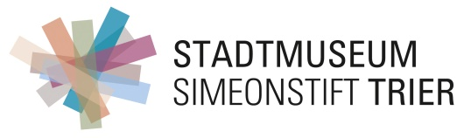

Presseinformation

Eine Gemäldegalerie für Trier
Werke des 18. und 19. Jahrhunderts

10. Oktober 2021 – 24. April 2022

Mit der Gemäldegalerie präsentiert das Stadtmuseum Simeonstift Trier ausgewählte Glanzstücke seiner Sammlung: Mit einem Schwerpunkt auf dem 18. und 19. Jahrhundert zeigt die Ausstellung einen Querschnitt der Sammlungsgeschichte, die eng mit den Geschicken der Stadt und ihren prägenden Persönlichkeiten verwoben ist. Die Sonderschau ist vom 10. Oktober 2021 bis 24. April 2022 im Neubau des Museums zu sehen.

In enger Nachbarschaft und Anbindung an die Ausstellung zur Stadtgeschichte zeigt die Gemäldegalerie mit einer Auswahl von Skulpturen und Gemälden aus dem umfangreichen Bestand des Hauses die Kontinuität und das unverwechselbare Profil der eigenen Kunstsammlungen. Sie macht aber auch die gewachsene Sammlungsvielfalt deutlich, mit ihren Stärken und Schwächen, ihren besonderen ortsspezifischen Schwerpunkten und Defiziten. Bis zum Ende des 18. Jahrhunderts waren die Kurfürsten-Erzbischöfe sowie die Klöster und Stifte die wichtigsten Auftraggeber für die Kunstschaffenden. Im 19. Jahrhundert waren es dann reiche Bürger, die sich als Kunstmäzene und Sammler betätigten. Einige von ihnen schenkten ihre Schätze der Stadt, die auf dieser Grundlage 1904 ein eigenes Museum ins Leben rufen konnte.

Die Entstehung der Sammlung, die Subjektivität der Stifter, die Zufälligkeit dessen, was aus den Weg in den Bestand des Museums gefunden hat und die spezifische Ausprägung des Kunstschaffens vor Ort, all dieses spiegelt die Sammlung des Simeonstiftes wider. Sie ist damit eine im positiven Sinne regionale Sammlung, in der sich Kunstwerke, regionale Kunstgeschichte, örtliche Sammlerpersönlichkeiten und die Geschichte des Museums aufs engste verzahnen. Dass auch Werke von weit überregionaler Bedeutung Teil dieser Sammlung sind, steht dazu in keinem Widerspruch. Die Werke erzählen Geschichten, sie kommen zu Wort, sie enthüllen einige ihrer Geheimnisse. Es geht um historische Hintergründe, ikonographische Aussagen, Künstler und Auftraggeber, um die vielschichtige Erfassung von Kunstwerken, die dem Besucher den Zugang zur Sammlung ermöglichen soll.

Erhebliche finanzielle Mittel werden jährlich in die Erhaltung der materiellen Existenz der Gemälde und Skulpturen des Stadtmuseums investiert. Diese grundlegende Aufgabe verantwortlicher Museumsarbeit bleibt den Augen des Besuchers weitgehend verborgen. Die Arbeit der Restauratoren aber bewahrt die Substanz der Erinnerung an die Vergangenheit und schlägt gleichzeitig eine Brücke in die Gegenwart und Zukunft.

Abbildungen
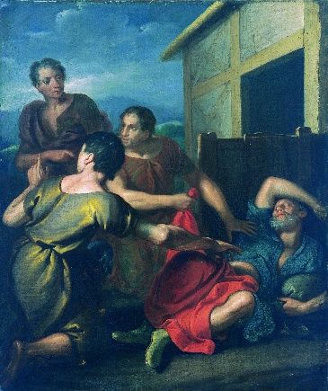

Louis counet (1652–1721)
die trunkenheit noahs
um 1700, Öl auf Leinwand, Inv. Nr. III 1207

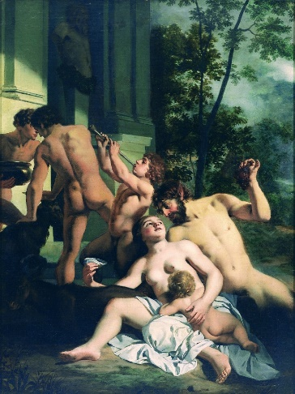

gerard de lairesse (1640–1711)
faunfamilie
um 1665, Öl auf Leinwand, Inv. Nr. III 864

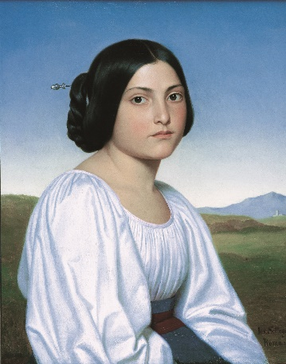

josef settegast (1813–1890)
bildnis einer italienerin
1842, Öl auf Leinwand, Inv. Nr. III 73

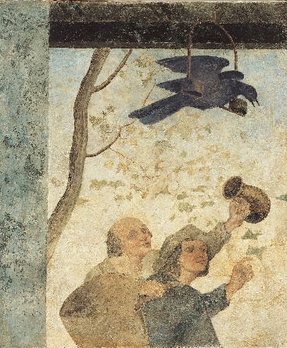

JOHANN ANTON RAMBOUX (1790–1866)
EINBRINGUNG DES LETZTEN FUDERFASSES
einziges Fragment einer zerstörten Raumdekoration im Haus Hayn in Trier, Dietrichstraße 8,
1828, auf Leinwand übertragene Freskomalerei, Inv. Nr. III 76

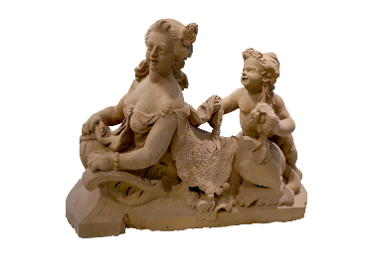

FERDINAND TIETZ (1708–1777)
Sphinx mit Putte, um 1760, Sandstein, Inv. Nr. I.292

